Стандарт индивидуальных образовательных маршрутов
Разработка и внедрение образовательных стандартов нового поколения стало важным этапом модернизации российского образования.
С 1 сентября 2011 года все российские первоклассники начали учиться по федеральным государственным образовательным стандартам начального общего образования. В 2015 году, когда эти ребята перейдут в 5 класс, все школы начнут работать по новому стандарту основной школы. Его апробация начинается уже с сентября 2012 года.
Разработан и ФГОС старшей школы. После общественного обсуждения в течение года, с учетом замечаний и предложений, поступивших на сайт, а также от группы по доработке стандарта под руководством М.В. Ковальчука, ФГОС среднего (полного) общего образования был утвержден 17 мая 2012 года приказом Минобрнауки России и 7 июня 2012 года зарегистрирован Минюстом России.
В этом материале мы решили рассказать о только что принятом ФГОС старшей школы.
Одной из особенностей нового стандарта является профильный принцип образования. Итак, новыми ФГОС для 10-11 классов определены 5 профилей обучения: естественно-научный, гуманитарный, социально-экономический, технологический и универсальный. При этом, учебный план должен содержать не менее 9(10) учебных предметов и предусматривать изучение не менее одного учебного предмета из каждой предметной области, определенной стандартом.
Общими для включения во все учебные планы являются такие учебные предметы, как:
• «Русский язык и литература»;
• «Иностранный язык»;
• «Математика: алгебра и начала математического анализа, геометрия»;
• «История» (или «Россия в мире»);
• «Физическая культура»;
• «Основы безопасности жизнедеятельности».
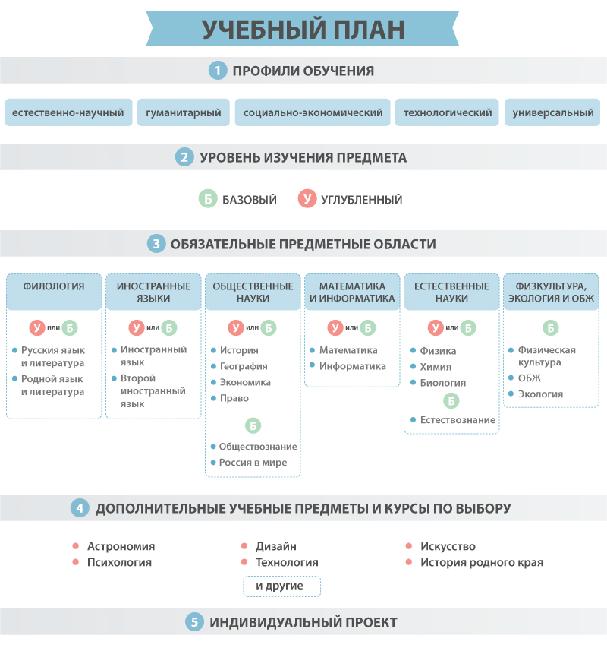
При этом учебный план профиля обучения (кроме универсального) должен содержать не менее 3(4) учебных предметов на углубленном уровне изучения из соответствующей профилю обучения предметной области и (или) смежной с ней предметной области.
Другой особенностью нового стандарта можно назвать акцент на развитие индивидуального образовательного маршрута каждого школьника.
В соответствии с новыми ФГОС образовательное учреждение предоставляет ученикам возможность формирования индивидуальных учебных планов, включающих обязательные учебные предметы: учебные предметы по выбору из обязательных предметных областей (на базовом или углубленном уровне), в том числе интегрированные учебные курсы «Естествознание», «Обществознание», «Россия в мире», «Экология», дополнительные учебные предметы, курсы по выбору ( «Астрономия», «Искусство», «Психология», «Технология», «Дизайн», «История родного края», «Экология моего края» и др.) и общие предметы для включения во все учебные планы. В учебном плане также должно быть обязательно предусмотрено выполнение обучающимися индивидуального проекта.
Ниже представлен пример формирования индивидуального учебного плана, учитывая утвержденное стандартами количество учебных занятий – не более 37 часов в неделю.
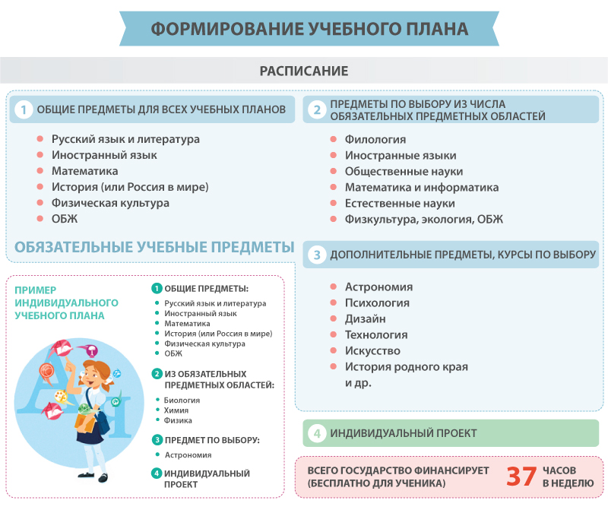
Новые стандарты вводят и перечень обязательных предметов Единого государственного экзамена. Их станет три: к привычным уже математике, русскому языку и литературе, добавляется экзамен по иностранному языку.
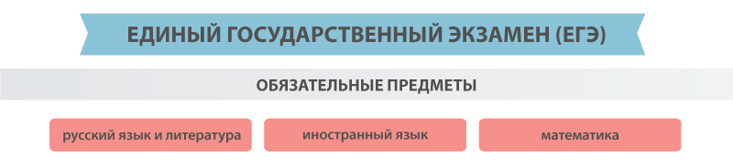
Апробация ФГОС старшей школы начнётся с 1 сентября 2013 года. Чтобы школа смогла выступить апробационной площадкой она должна соответствовать следующим критериям готовности:
• разработана и утверждена основная образовательная программа;
• нормативная база образовательного учреждения приведена в соответствие с требованиями ФГОС;
• приведены в соответствие с требованиями ФГОС и новыми квалификационными характеристиками должностные инструкции работников;
• определен список учебников и учебных пособий;
• определена модель организации образовательного процесса, обеспечивающая организацию внеурочной деятельности обучающихся;
• разработан план методической работы, обеспечивающей сопровождение введения ФГОС;
• осуществлено повышение квалификации;
• обеспечены кадровые, финансовые, материально-технические и иные условия реализации основной образовательной программы.
Обязательным для всех российских школ ФГОС старшей школы станет с 1 сентября 2020 года, как раз, когда ребята, которые в этом году закончили первый класс, перейдут в 10 класс, т.е. они все одиннадцать школьных лет будут учиться по новым ФГОС.
